КИТАЙ · ПРАКТИКА

Лучшие приложения для изучения китайского
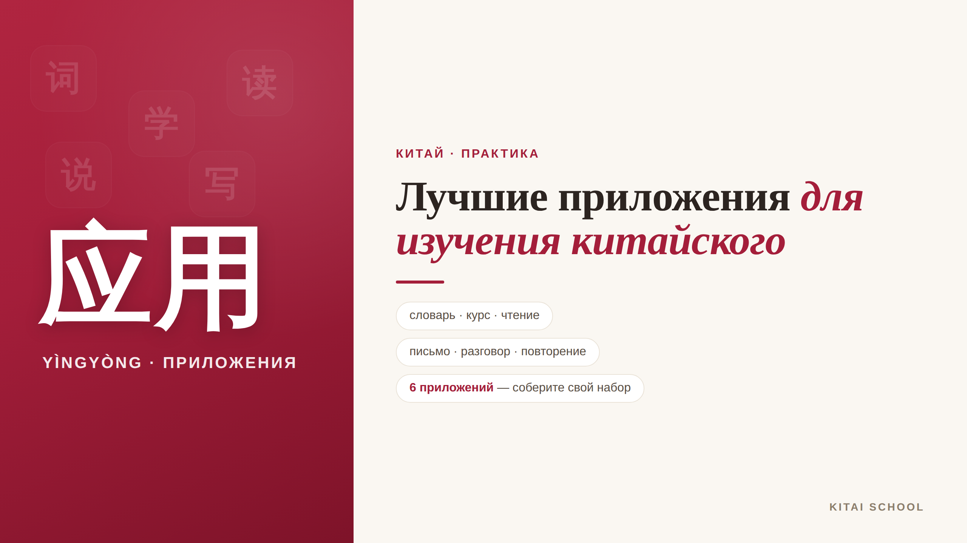
▲ обложка статьи
Смартфон — это репетитор, который всегда с вами. Проблема в другом: в сторах сотни приложений, и легко растеряться уже на старте. Я собрала шесть, которые действительно работают, — по одному на каждый навык. Сразу скажу главное: ни одно не заменяет все остальные, и это нормально. Сила не в том, чтобы найти одно идеальное приложение, а в том, чтобы собрать свой небольшой набор.
Кому будет полезна статья
Тем, кто только начинает и не знает, за что хвататься; тем, кто учит давно, но хочет освежить инструменты; и тем, кто занимается сам, без преподавателя, — приложения возьмут на себя часть рутины.
Что вы узнаете
1. Какое приложение закрывает какой навык
2. С какого минимума начать, чтобы не распыляться
3. Как уложить занятия в 20 минут в день
4. Что добавить, когда освоитесь
Начнём с фундамента — словаря и курса.

Словарь и курс: с чего начать
Два приложения, которые стоит поставить в первый же день. Одно отвечает на вопрос «что это слово значит», второе ведёт вас за руку с самого нуля.
Pleco · словарь. Это карманный словарь №1, которым пользуются почти все — от новичков до синхронистов. Перевод, примеры, озвучка, и даже распознавание иероглифов камерой: наводите телефон на вывеску или меню — и видите перевод. Базовые функции бесплатны, и их хватает надолго.
HelloChinese · курс с нуля. Пошаговый курс для начинающих: пиньинь, тоны, первые слова и короткие диалоги — всё в игровой форме, с распознаванием речи. Если не знаете, с чего начать, начните отсюда.
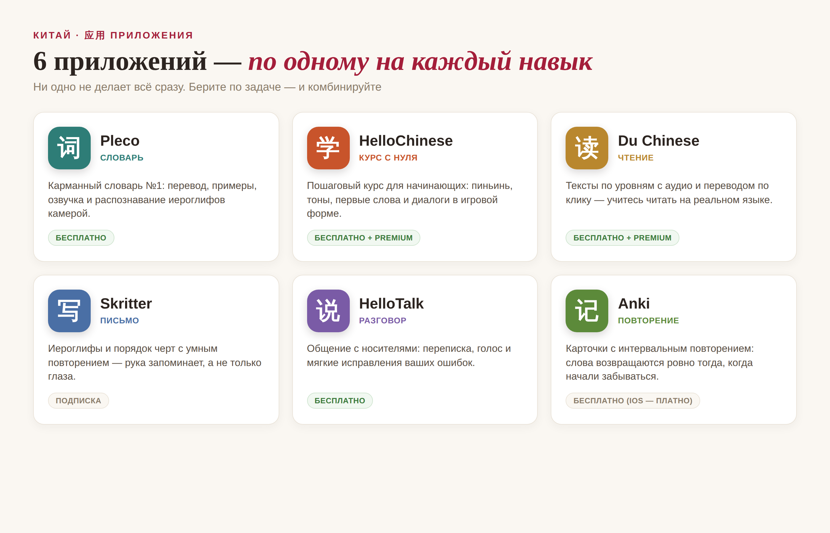
▲ шесть приложений — по одному на каждый навык
Эти два приложения уже дают каркас: курс объясняет новое, словарь подстраховывает в любой непонятной ситуации. Дальше язык нужно «оживить».

Чтобы язык ожил: чтение и общение
Учебные фразы быстро упираются в потолок. Чтобы китайский стал живым, нужны настоящие тексты и настоящие собеседники.
Du Chinese · чтение. Короткие тексты по уровням — от самых простых историй до новостей. Аудио озвучивает каждую фразу, а перевод открывается по клику на слове. Так вы учитесь читать не «учебный», а реальный язык и незаметно набираете словарный запас.
HelloTalk · разговор. Социальная сеть для языкового обмена: вы помогаете кому-то с русским, вам помогают с китайским. Переписка, голосовые, звонки и мягкие исправления ваших ошибок прямо в чате. Лучший способ перестать бояться говорить.

Иероглифы и память: что держит всё вместе
Два приложения, которые отвечают за самое сложное в китайском — иероглифы и то, чтобы выученное не выветрилось через неделю.
Skritter · письмо. Учит писать иероглифы и соблюдать порядок черт, с умным повторением. Вы выводите знак пальцем на экране — и рука запоминает его вместе с глазами. Для иероглифики это работает намного лучше, чем просто смотреть.
Anki · повторение. Карточки с интервальным повторением: приложение само показывает слово ровно в тот момент, когда вы начинаете его забывать. Звучит скучно, но именно это держит сотни слов в активной памяти. Для Android бесплатно, на iOS — платное.
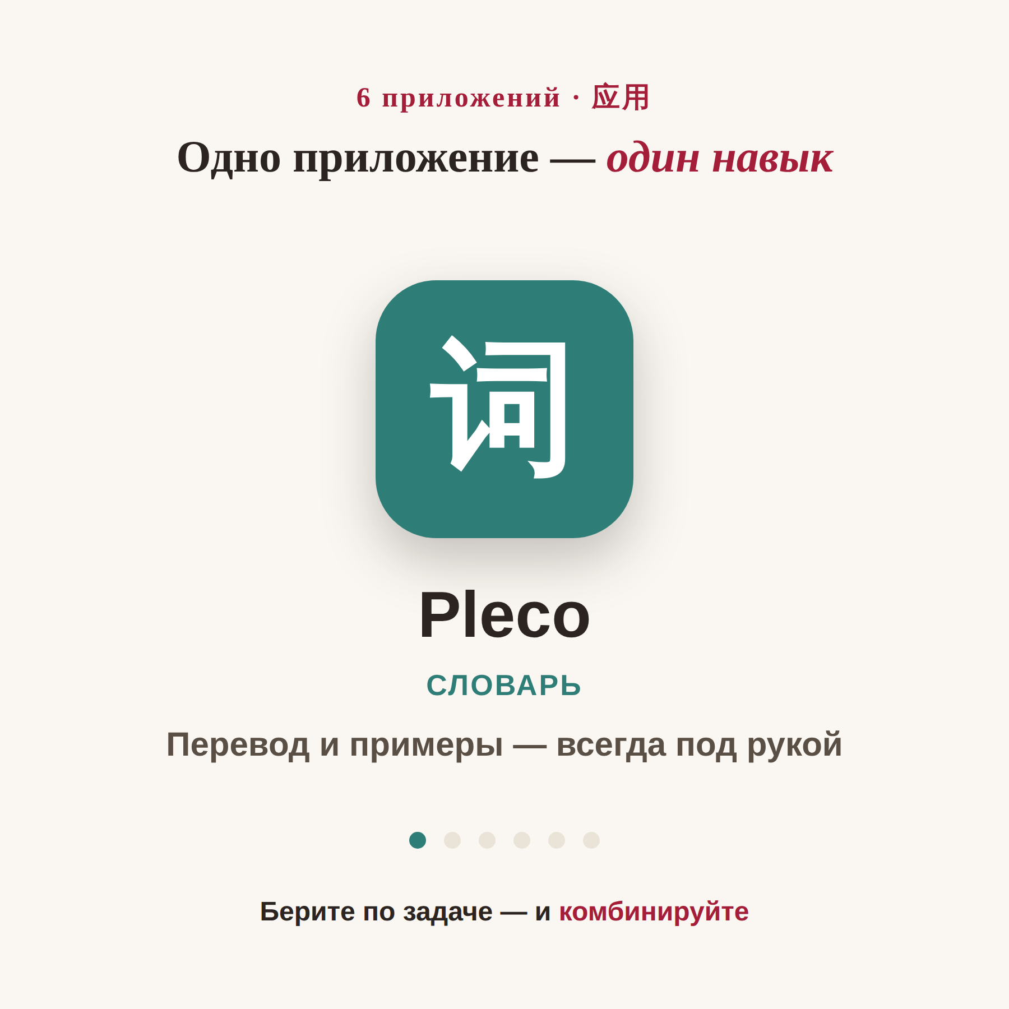
▲ одно приложение — один навык (в статью загрузите gif-анимацию)
Skritter и Anki — не самое весёлое в списке, зато именно они превращают «вроде учил» в «помню и могу использовать».

Как собрать свой набор
Главная ошибка новичка — поставить сразу всё и забросить через неделю. Не нужно. Начните с минимума и добавляйте приложения по мере роста.
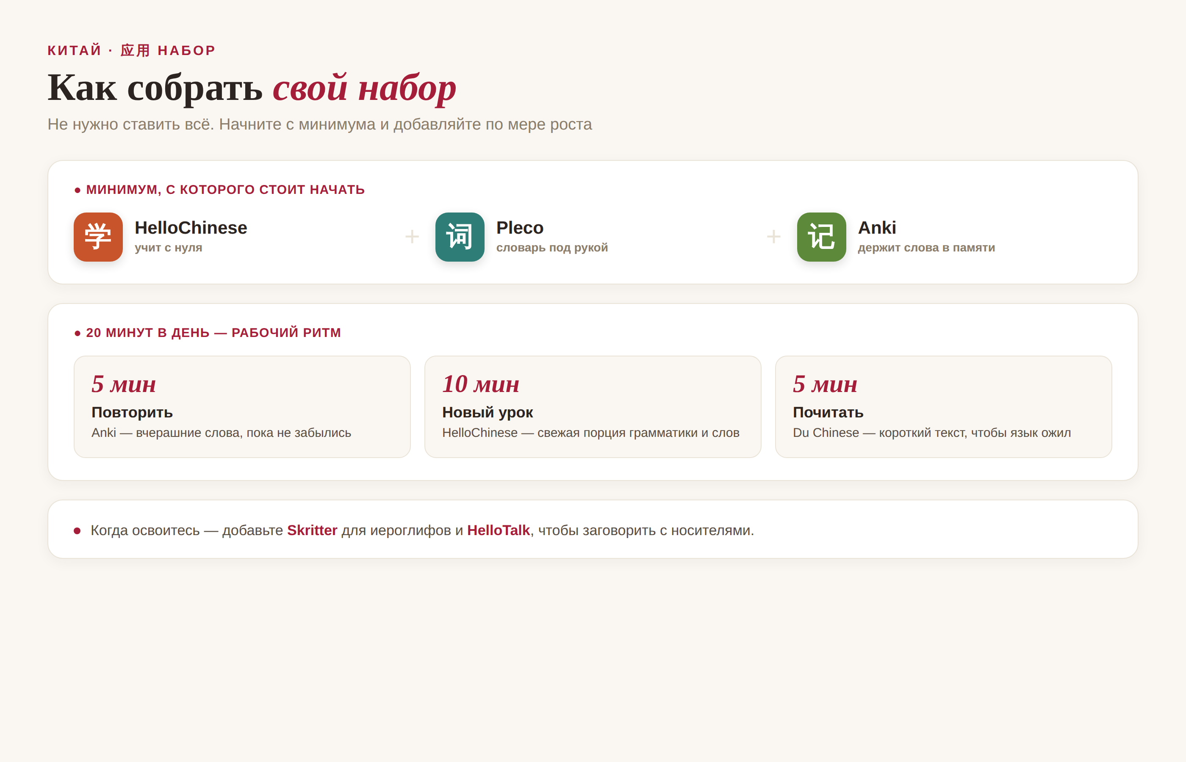
▲ минимальный набор и ритм на каждый день
Минимум, с которого стоит начать, — это HelloChinese (учит новому), Pleco (словарь под рукой) и Anki (держит слова в памяти). Уложить всё можно в 20 минут в день: пять минут на повторение в Anki, десять на новый урок в HelloChinese и пять на короткий текст в Du Chinese. А когда освоитесь — добавьте Skritter для иероглифов и HelloTalk, чтобы заговорить с носителями.
Китайцы говорят: 工欲善其事，必先利其器 (gōng yù shàn qí shì, bì xiān lì qí qì) — «хочешь сделать работу хорошо — сначала наточи инструмент». Выберите удобные приложения, настройте их под себя — и учите язык в удовольствие. 加油！
АВТОР
Юлия Горяина
Китаист и лингвокоуч, докторант Шаньдунского университета (山大), преподаватель МГУ ВШБ. Более 20 лет практики; объездила почти весь Китай.
Хэштеги: #китай #китайскийязык #учукитайский #приложения #hellochinese #pleco #практикакитайского

